架构就是为了让数据库接收的请求少一点

1. 击穿：存在的数据在缓存中失效
2. 定义：

Key的过期或者冷数据淘汰，造成高并发访问数据库。

1. 解决方法：

线程请求key，发现为null，设置锁，只有获得锁的一个线程才能访问数据库。

（分布式锁）

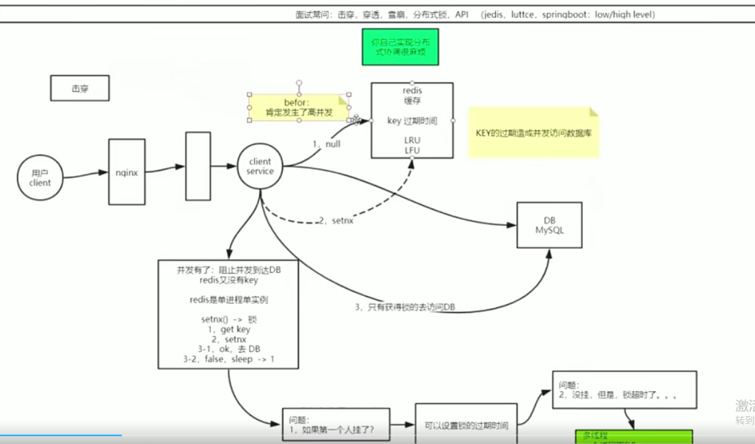

1. 穿透：不存在的数据
2. 定义：

不存在的数据，并发访问数据库

1. 解决方法：

布隆过滤器（三种架构）

过滤器既要阻止无效请求到达数据库，还得支持数据库变化（数据库数据可能增加、删除）

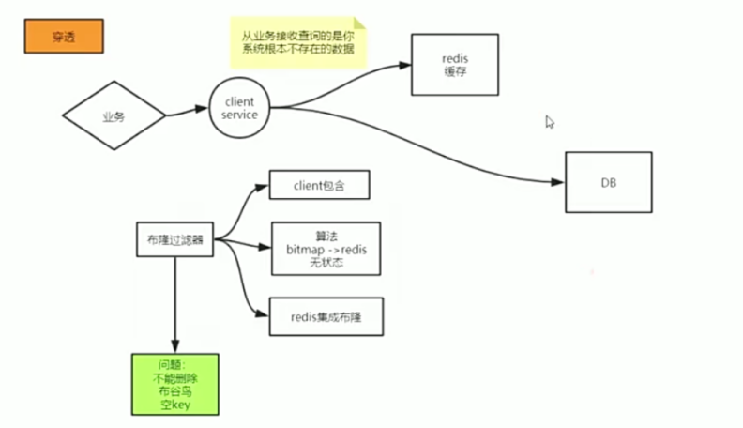

1. 雪崩
2. 定义：

大量的key失效，高并发直接访问数据库

1. 解决方法：

高并发与时点性无关：随机过期时间

高并发与时点性有关（0点）：客户端先限流，然后再使用击穿方案

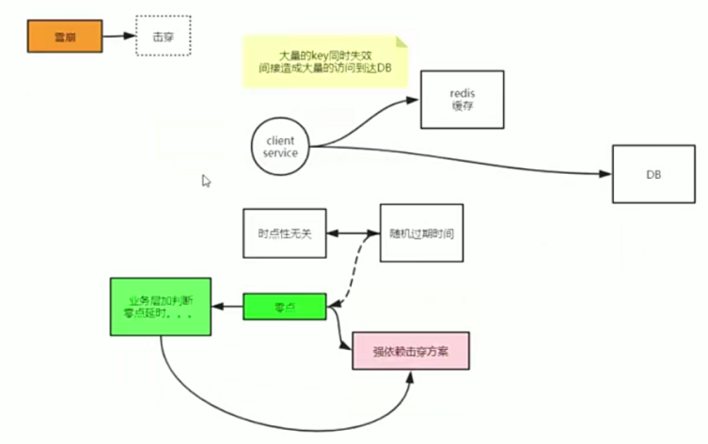

1. 分布式锁

